**CONTEXT DIAGRAM DAN DFD LEVEL 1 DARI SEBUAH SISTEM**

**E-VOTING POLITEKNIK POS INDONSESIA**

**TUGAS KELOMPOK**

Diajukan Untuk Memenuhi Tugas Analisis dan Perancangan Sistem Informasi

Disusun Oleh :

Muhammad Raihan Nur Azmii (1193020)

Muhammad Ilham Ferdiansyah (1193019)

Ahmad Miftahu Rizki (1193004)

**PROGRAM STUDI DIPLOMA III TEKNIK INFORMATIKA 1A**

**POLITEKNIK POS INDONESIA**

**2020**

**E-Voting Politeknik Pos Indonesia**

**Data Flow Diagram** (DFD) adalah suatu diagram yang menggunakan notasi-notasi untuk menggambarkan arus dari data sistem, yang penggunaannya sangat membantu untuk memahami sistem secara logika, tersruktur dan jelas.

DFD merupakan alat bantu dalam menggambarkan atau menjelaskan sistem yang sedang berjalan logis.

***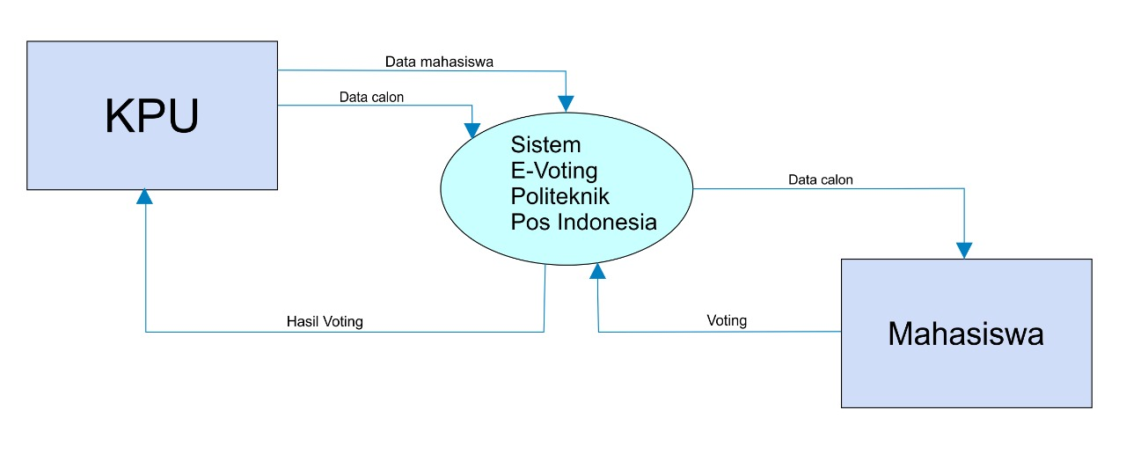*Context diagram**

***1. Diagram Konteks*** : menggambarkan satu lingkaran besar yang dapat mewakili seluruh proses yang terdapat di dalam suatu sistem. Merupakan tingkatan tertinggi dalam DFD dan biasanya diberi nomor 0 (nol). Semua entitas eksternal yang ditunjukkan pada diagram konteks berikut aliran-aliran data utama menuju dan dari sistem. Diagram ini sama sekali tidak memuat penyimpanan data dan tampak sederhana untuk diciptakan.

**Data Flow Diagram (DFD) level 1**

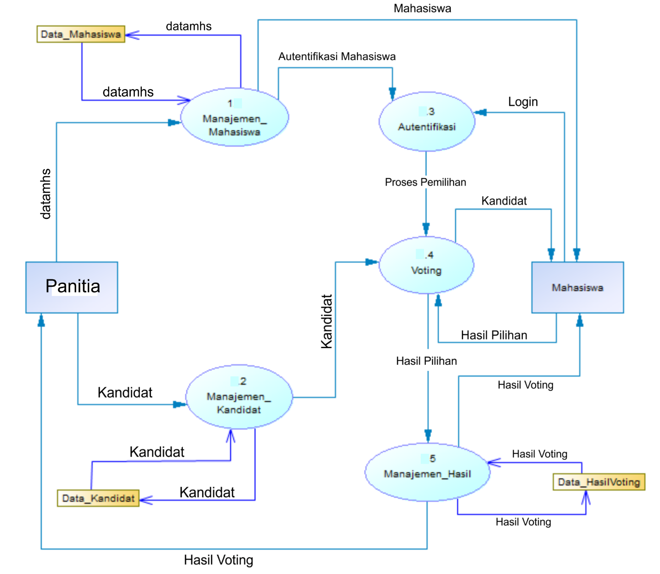

1

**2. Diagram Nol (diagram level-1) :** merupakan satu lingkaran besar  yang mewakili lingkaran-lingkaran kecil yang ada di dalamnya. Merupakanpemecahan dari diagram Konteks ke diagram Nol. di dalam diagram ini memuat penyimpanan data

Diagram Konteks ini akan dikembangkna lagi menjadi diagram aliran data tingkat satu yang akan memuat rincian dari fiagram konteks tersebut. Dari DFD level 1 dapat dilihat bahwa dalam pengolahan system pemilhan jurusanterdapat 5 proses utama yaitu sebagai berikut :

1. Manajemen Pemilihan
2. Manajemen calon presma dan wapresma
3. Manajemen autentifikasi
4. Manajemen coting
5. Manajmene hasil